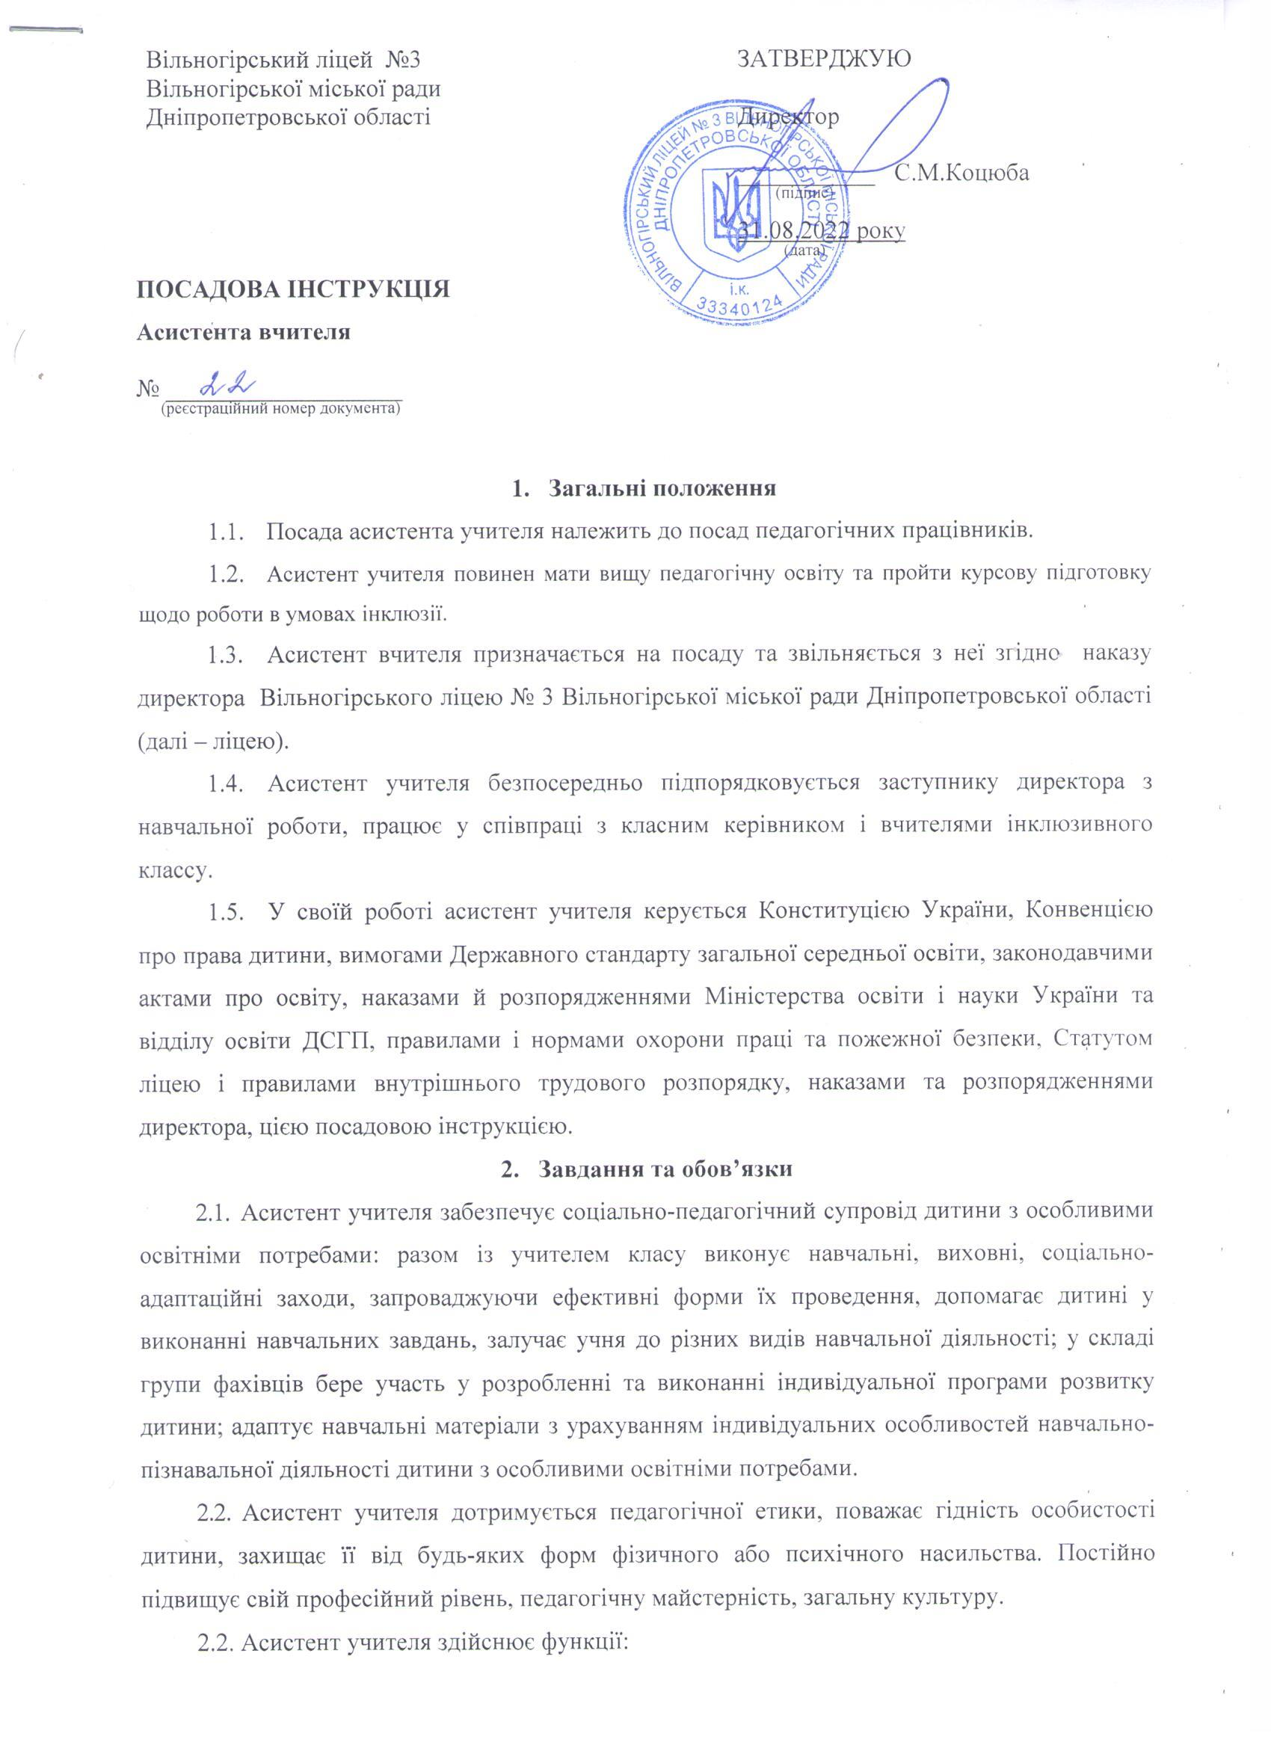

■ організаційну: допомагає в організації навчально-виховного процесу в класі з інклюзивним навчанням; надає допомогу учням з особливими освітніми потребами в організації робочого місця; проводить спостереження за дитиною з метою вивчення її індивідуальних особливостей, схильностей, інтересів і потреб; допомагає концентрувати увагу, сприяє формуванню саморегуляції та самоконтролю учня; співпрацює з фахівцями, які безпосередньо працюють із дитиною з особливими освітніми потребами та беруть участь у розробленні індивідуальної програми розвитку; забезпечує разом з іншими працівниками здорові й безпечні умови навчання, виховання та праці. Веде встановлену педагогічну документацію;
- навчалъно-розвиткову: співпрацюючи з учителями інклюзивного класу, надає освітні послуги, спрямовані на задоволення освітніх потреб учнів; здійснює соціально-педагогічний супровід дітей з особливими освітніми потребами, дбає про професійне самовизначення та соціальну адаптацію учнів; сприяє розвитку дітей з особливими освітніми потребами, поліпшенню їхнього психоемоційного стану; стимулює розвиток соціальної активності дітей, сприяє виявленню та розкриттю їхніх здібностей, талантів, обдарувань шляхом їх участі у науковій, технічній, художній творчості; створює навчально-виховні ситуації, обстановку оптимізму та впевненості у своїх силах і майбутньому;
- діагностичну: разом із групою фахівців, які розробляють індивідуальну програму розвитку, вивчає особливості діяльності та розвитку дітей з особливими освітніми потребами, оцінює навчальні досягнення учня; оцінює виконання індивідуальної програми розвитку, вивчає та аналізує динаміку розвитку учня;
- прогностичну: на основі вивчення актуального та потенційного розвитку дитини бере участь у розробленні індивідуальної програми розвитку;
- консультативну: постійно спілкується з батьками, надаючи їм необхідну консультативну допомогу; інформує вчителя класу та батьків про досягнення учня.
3. Повинен знати:
  - Основи законодавства України про освіту, соціальний захист;
  - Міжнародні документи про права людини й дитини;
  - Державні стандарти освіти;
  - Нормативні документи з питань навчання та виховання;
  - Нормативні документи з організації роботи з учнями з особливими освітніми потребами;
  - Сучасні досягнення науки і практики в галузі педагогіки; психолого-педагогічні дисципліни;
  - Особливості розвитку дітей з особливими освітніми потребами різного віку;
  - Ефективні методи, форми та прийоми роботи з дітьми, застосовуючи індивідуальний та диференційований підхід;
  - Рівні адаптації навчального та фізичного навантаження;
  - Методи використання сучасних технічних засобів і обладнання;
  - Основи роботи з громадськістю та сім'єю;
  - Етичні норми і правила організації навчання та виховання дітей;
  - Норми та правила ведення педагогічної документації.
4. Повинен уміти:
  - Застосовувати професійні знання в практичній діяльності, здійснювати педагогічний супровід дитини з особливими освітніми потребами в умовах інклюзивного навчання;
  - Разом з іншими фахівцями складати та реалізовувати індивідуальну програму розвитку дитини;
  - Вести спостереження й аналізувати динаміку розвитку учня; налагоджувати міжособистісні стосунки між усіма суб'єктами навчально-виховної діяльності.
  - Займатися посередницькою діяльністю у сфері виховання та соціальної допомоги.
5. В умовах дистанційного навчання асистент вчителя:
  - Організовує спільно з учителем/-ями освітній процес із використанням технологій дистанційного навчання;
  - Забезпечує навчання учня з ООП, за потреби здійснює в межах свого педнавантаження індивідуальне підключення поза часом онлайн-уроку та надає додаткові пояснення, виконує разом із дитиною домашні завдання, які були їй не зрозумілі;
  - Надає додаткові пояснення дитині щодо опанування матеріалу та виконання завдань в окремій онлайн-кімнаті, забезпечує перевірку виконання таких завдань;
  - Забезпечує реалізацію індивідуальної програми розвитку в межах своєї компетенції, зокрема досягнення поставлених у програмі цілей навчання, завдань на період дії ІПР, забезпечення визначених ІПР потреб тощо;
  - Забезпечує в межах компетенції реалізацію індивідуального навчального плану дитини (за наявності);
  - Забезпечує комунікацію закладу освіти та батьків (інших законних представників дитини) для організації навчання учнів з ООП;
  - Координує дистанційне навчання з батьками (іншими законними представниками) дитини, зокрема й завчасно попереджає про зміни розкладу, необхідні навчально-дидактичні матеріали тощо;
  - Готує матеріали для дистанційного навчання для учнів з ООП, зокрема консультує батьків щодо їхнього використання;
  - Забезпечує підготовку індивідуальних завдань та адаптацію навчальних матеріалів відповідно до потенційних можливостей учня з урахуванням умов дистанційного навчання;
  - Забезпечує індивідуалізацію технологій дистанційного навчання з урахуванням особливих освітніх потреб, зокрема обирає інструменти, консультує батьків щодо технічних особливостей їхнього використання з учнями з ООП;
  - Асистує вчителю під час дистанційних занять, зокрема допомагає під час обʼєднання учнів у пари і групи в ZOOM-конференціях, може долучатися до будь-якої пари / групи в будь-який момент, допомагає та виправляє помилки, слідкує за підняттям рук, вмикає та вимикає мікрофони, вмикає демонстрацію екрану для показу презентацій та відео, слідкує за чатом та відповідає на запитання учнів і батьків, які виникають під час уроку;
  - Асистує вчителю під час роботи з іншими учнями класу, які потребують першого рівня підтримки в закладі освіти, додаткових пояснень, індивідуального підходу, мають проблеми з опануванням матеріалу, зокрема й через перебування за кордоном чи на тимчасово окупованих територіях, відсутність доступу до онлайн-занять, наявність психологічної травми;
  - Надає учню та його / її батькам (іншим законним представникам) рекомендації щодо дотримання норм під час користування комп’ютерною технікою, щодо організації робочого місця дитини;
  - Спільно з іншими учасниками команди супроводу бере участь у розробленні ІПР;
  - Забезпечує ведення щоденника спостережень за дитиною з ООП задля відстеження динаміки розвитку та оцінювання рівня досягнення цілей навчання, зазначених в ІПР;
  - Створює індивідуальне портфоліо учня з ООП.
6. Відповідальність
6.1. У визначеному законодавством України порядку несе відповідальність за:
- збереження життя та здоров'я учня з ООП під час його перебування в навчальному закладі;
- дотримання прав і свобод учня.
  - За невиконання чи неналежне виконання без поважних причин Статуту і Правил внутрішнього розпорядку навчального закладу, розпоряджень директора та інших локальних нормативних актів, посадових обов'язків, установлених цією Інструкцією, асистент учителя несе відповідальність у порядку, визначеному трудовим законодавством.
  - За застосування, у тому числі одноразово, методів виховання, пов'язаних з фізичним і/чи психічним насиллям над особистістю учня, а також скоєння іншого аморального вчинку, асистент учителя може бути звільнений з посади відповідно до трудового законодавства і Закону України «Про освіту».
6.4. За нанесені навчальному закладу чи учасникам навчально-виховного процесу збитків у зв'язку з виконанням (невиконанням) своїх посадових обов'язків асистент учителя несе матеріальну відповідальність у порядку і в межах, визначених трудовим законодавством.
7. Взаємовідносини
7.1. Працює в режимі виконання встановленого йому навчального навантаження відповідно до розкладу навчальних і корекційно-розвиткових занять, бере участь в обов'язкових планових загально-шкільних заходах; під керівництвом учителя, у класі якого працює, планує діяльність, яка визначена його посадовими обов'язками.
7.2. Під час відсутності учня з ООП, за яким закріплений, асистент учителя може залучатися адміністрацією до психолого-педагогічного супроводу інших учнів класу, де працює асистент, або учнів з ООП інших класів. За необхідності щороку учні, якими опікується асистент учителя, можуть змінюватися.
7.3. Під час канікул, які не збігаються з відпусткою, залучається адміністрацією до педагогічної, методичної чи організаційної діяльності в межах часу, який не перевищує навчальне навантаження до початку канікул.
7.4. Одержує від адміністрації матеріали нормативно-правового й організаційно-методичного характеру, ознайомлюється з відповідними документами.
7.5. Систематично обмінюється інформацією з питань інклюзивного навчання, які належать до його компетентності, з адміністрацією, учителями, з якими співпрацює, з практичним психологом, батьками дитини з ООП, іншими учасниками навчально-виховного процесу.
- Права
  - Вільно обирати форми, методи, засоби навчання, виявляти педагогічну ініціативу.
  - Проводити в установленому порядку науково-дослідну, експериментальну, пошукову роботу.
  - Захищати свою професійну честь та гідність.
  - Ознайомлюватися з документами, що містять оцінку його роботи, давати пояснення стосовно змісту цих документів.
  - Подавати пропозиції щодо вдосконалення навчально-виховного процесу в закладі.
  - Отримувати від адміністрації та інших педагогічних працівників підтримку у виконанні обов’язків і реалізації прав, що передбачені цією посадовою інструкцією.
  - Підвищувати кваліфікацію; вільно обирати зміст, програми, форми навчання, що здійснюють підвищення кваліфікації.
